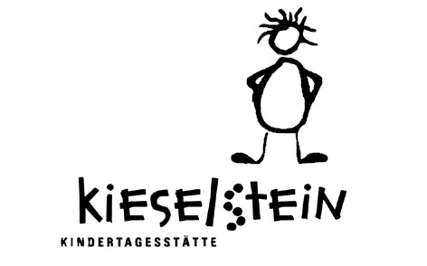

Die Kindertagesstätte Kieselstein bietet eine sorgfältige, nach fundierten pädagogischen Kenntnissen ausgerichtete, familienergänzende Betreuung für Kinder an. In einer Atmosphäre von
Geborgenheit und Vertrauen werden in einer altersdurchmischten Gruppe sechzehn Kinder betreut, begleitet und gefördert.

Sind Sie Schulabgängerin oder Schulabgänger?
Suchen Sie eine Zwischenlösung oder möchten Sie Berufserfahrung sammeln?
Dann ist diese Praktikumstelle genau richtig für Sie!
Wir suchen per 6. August 2018 eine motivierte und fröhliche Persönlichkeit als
Praktikantin oder Praktikant
(Fachperson Betreuung, Fachrichtung Kind)
100 Stellenprozente
Sie begleiten unsere fröhliche Kinderschar während einem Jahr im Alltag und helfen mit, abwechslungsreiche Stunden zu gestalten.
Wir wünschen uns von Ihnen
- Freude im Umgang mit Kindern verschiedenen Alters
- Kreativität, Flexibilität und Ausdauer
- selbständige, zuverlässige und initiative Arbeitsweise
Sie erhalten von uns
- Einblick in den Alltag einer Kindertagesstätte
- Möglichkeit, Grundzüge der pädagogischen Arbeit mit Kindern zu erlernen
- Mitarbeit in einem jungen Team

Haben Sie Fragen? Unsere Kita-Leiterin, Frau Désirée Keller, T 071 370 04 71, erteilt Ihnen gerne Auskunft. Spannende Informationen erhalten Sie auch auf www.kita-degersheim.ch.

Wir freuen uns auf Ihre vollständige Bewerbung an: Gemeinde Degersheim, Personaldienst, Hauptstrasse 79, 9113 Degersheim oder per E-Mail an petra.hollenstein@degersheim.ch.

